联通手机号办理宽带怎么注销掉呢安全吗苹果

联通手机号办理宽带怎么注销掉呢安全吗苹果

随着互联网的快速发展，手机和宽带已经成为人们生活中不可或缺的一部分。而作为国内三大运营商之一的联通，其提供的手机号和宽带服务也受到了广泛的关注。在使用过程中，难免会遇到需要注销手机号或宽带的情况。如何安全地注销联通手机号办理的宽带呢？

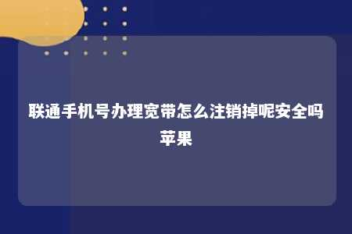

我们需要了解联通手机号办理宽带注销的相关流程。根据联通官方信息，注销宽带业务需要满足以下条件：

1. 宽带业务合同到期或没有合约绑定；
2. 宽带用户账户余额为零，没有欠费情况；
3. 宽带设备（如光猫、路由器等）已归还联通。

在满足以上条件后，用户可以选择以下两种方式进行注销：

1. 线上注销：用户可以登录联通网上营业厅，进入“我的账户”页面，找到“宽带业务”模块，点击“注销宽带”按钮，按照提示操作完成注销。请注意，线上注销仅适用于宽带业务合同到期或没有合约绑定的情况。
2. 线下注销：用户携带本人身份证原件、手机卡和宽带业务合同，前往联通自有营业厅，向工作人员提出注销宽带业务的申请。工作人员会根据用户提供的资料和现场核实情况，办理注销手续。

接下来，我们来解答一些用户关心的问题：

1. 注销联通手机号办理的宽带是否安全？

注销联通手机号办理的宽带是安全的。联通作为国内知名的运营商，其注销流程严格遵循国家相关法律法规，确保用户信息安全。同时，用户在注销过程中需要提供本人身份证原件，进一步保证了注销过程的安全性。

1. 注销联通手机号办理的宽带后，手机号还能使用吗？

注销联通手机号办理的宽带后，手机号仍然可以使用。注销宽带业务与手机号并无直接关联，用户可以继续使用手机号进行通话、上网等操作。但需要注意的是，如果用户同时办理了手机号和宽带业务的融合套餐，注销宽带业务后，手机号套餐可能会受到影响，用户需根据自身需求重新办理手机套餐。

1. 注销联通手机号办理的宽带后，宽带设备如何处理？

注销联通手机号办理的宽带后，用户需将宽带设备（如光猫、路由器等）归还联通。用户可以选择前往联通自有营业厅归还，或联系联通客服安排工作人员上门取回。宽带设备归还后，用户需确认设备已成功注销，避免产生额外费用。

注销联通手机号办理的宽带业务需要遵循一定的流程和条件。用户在办理注销手续时，应确保满足相关要求，并选择合适的注销方式。在注销过程中，用户需注意保护个人信息安全，确保注销过程顺利进行。同时，注销宽带业务后，用户还需关注手机号套餐的变化，根据自身需求重新办理手机套餐。

文章地址：<https://www.yyzq.team/post/381032.html>